УДК 621.311
С.А. Гришанов, Д.А. Свищенков
(г. Донецк, ГОУ ВПО «Донецкий национальный технический университет»)

ИСПОЛЬЗОВАНИЕ DIGSILENT POWERFACTORY ДЛЯ ИССЛЕДОВАНИЯ АВАРИЙНЫХ РЕЖИМОВ В ЭЛЕКТРИЧЕСКИХ СИСТЕМАХ
В статье выполнен анализ существующих компьютерных программ предназначенных для моделирования аварийных ситуаций в электрических системах. Выполнен расчет различного вида токов КЗ для исследуемой схемы при помощи комплекса PowerFactory. Выполнен анализ полученных результатов. Результаты моделирования соответствуют теоретическим положениям. Программный комплекс PowerFactory может быть использован для моделирования быстро протекающих переходных процессов в электрических системах.
The article analyzes the existing computer programs intended for modeling of emergency situations in electrical systems. A calculation of various types of short-circuit currents for the circuit under study with the help of the PowerFactory complex is performed. The analysis of the results is performed. The results of the simulation correspond to the theoretical propositions. The PowerFactory software package can be used to model fast transients in electrical systems.
Моделирование аварийных ситуаций, электрические системы, расчет токов КЗ, PowerFactory, переходные процессы.
Modeling of emergency situations, electrical systems, calculation of short-circuit currents, PowerFactory, transients.

Актуальность.
В настоящее время для исследования аварийных режимов в электрических системах наиболее широко используются специализированные программно-технические комплексы и компьютерные программы («Mustang», «Dakar», «Анарэс», «Eurostag», «PSS/E», «SimPow», «DIgSILENT PowerFactory» [1], «ETAP» [2], «RastrWin» и др.), а также универсальные пакеты моделирования с наборами приложений, например среда Matlab.
Большую часть программных комплексов можно классифицировать по следующим признакам [3]: по степени соответствия требованиям построения открытых систем моделирования; по возможности включения в программное обеспечение современных SCADA-систем; по реализации технологии ведения информации и программирования; по наличие стандартных моделей IEEE систем регулирования объектов; по наличию различных источников энергии, включая нетрадиционные; по возможности использования современных устройств регулирования потоками активной и реактивной мощности, устройства типа FACTS; по степени отражения физических явлений в моделях элементов; по наличию макроязыка для создания новых моделей и формирования сценариев событий имитационного моделирования.
Программные комплексы «PSS/E», «DIgSILENT PowerFactory» и «ETAP» в большей степени отвечают всем изложенным выше признакам. В тоже время решение задачи расчета сложных аварийных ситуаций в электрических системах (моделирование электромагнитных и электромеханических переходных процессов) наиболее эффективно может быть решено при использовании наиболее полной модели самого ответственного объекта в энергосистема, а именно генератора.
Общим фактором для большей части существующих программ является либо упрощенное представление машин переменного тока, в том числе генераторов («Анарэс», «Eurostag», «RastrWin», «SimPow»), или представление их с использованием схем замещения различного вида при наличии ряда методик для определения параметров («PSS/E», «DIgSILENT PowerFactory», «ETAP»). Такая реализация часто вызывает определенные трудности при формировании модели исходных данных для исследования переходных режимов в электрических системах.
Поэтому задача выбора программного обеспечения для расчета и анализа сложных аварийных режимов (моделирование переходных процессов) является важной и актуальной.
Цель работы.
В данной работе рассматривается детально программный комплекс «DIgSILENT PowerFactory» v.14.0 применительно к решению вышеизложенной задачи (моделирование переходных процессов [4]) и оценка адекватности полуженных результатов моделирование при сопоставлении с натурными экспериментами и теоретическими положениями [5-7].
Исследование.
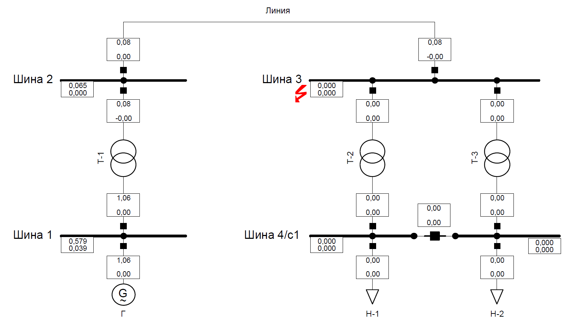
Исследуемым объектом является электрическая система, приведенная на рис.1.
Рисунок 1- Схема исследуемого участка в PowerFactory
Участок состоит из генератора (S_{ном}=50 МВА, U_{ном}=10,5 кВ, xσ=0,1 о.е., x_{d}=2,54 о.е., x_{q}=2,31 о.е., x_{d}’=0,237 о.е., x_{q}’=0,392 о.е., x_{d}’’=0,183 о.е., x_{q}’’=0,191 о.е., T_{d}’= T_{q}’=0,64 c., T_{d}’’=T_{q}’’=0,022 c.), однотипных трансформаторов Т-1 и Т-2 (S_{ном}=50 МВА, Uв_{ном}=139 кВ, Uн_{ном}=10,5 кВ, 5 группа соединения) и линии (r₀=0,048 Ом/км, x₀=0,329 Ом/км) длиною 50 км.
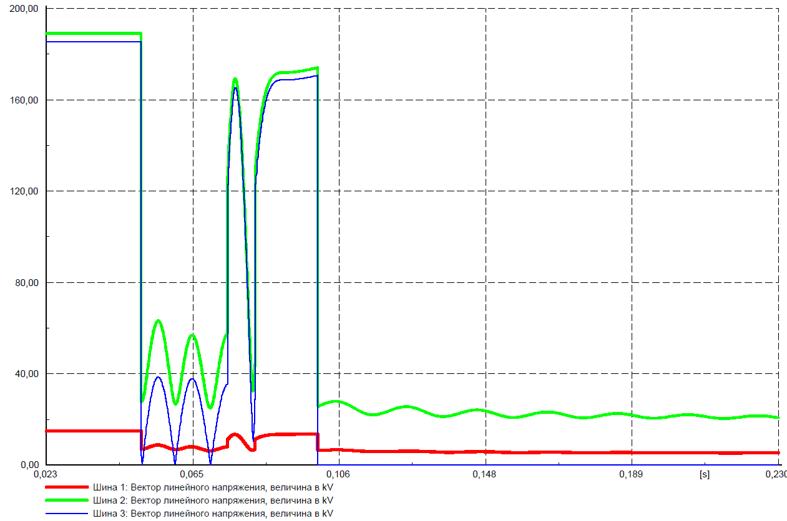
В качестве аварийной ситуации выступает КЗ на шине 3 (в конце линии), причем моделируется сложная ситуация: сперва возникает двухфазное КЗ на землю (0,05 с. при моделировании), которое после неудачного отключения (0,07 с.) приводит к возникновению трехфазного КЗ (0,1 с.). Результаты моделирования в виде графических зависимостей изменения токов в элементах системы и напряжения по шинам во времени приведены на рис. 2-4.
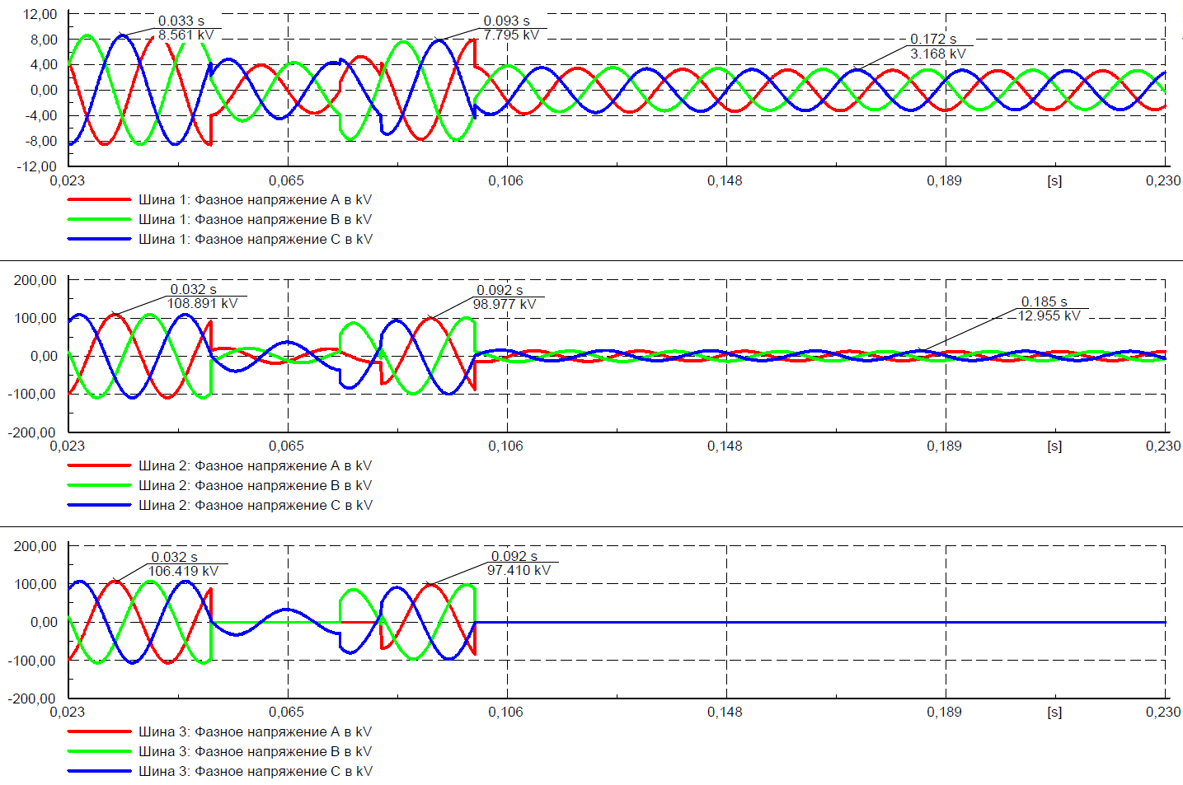
Рисунок 2- Характер изменения вектора линейного напряжения на шинах при аварийной ситуации
Рисунок 3- Характер изменения фазного напряжения на шинах при аварийной ситуации
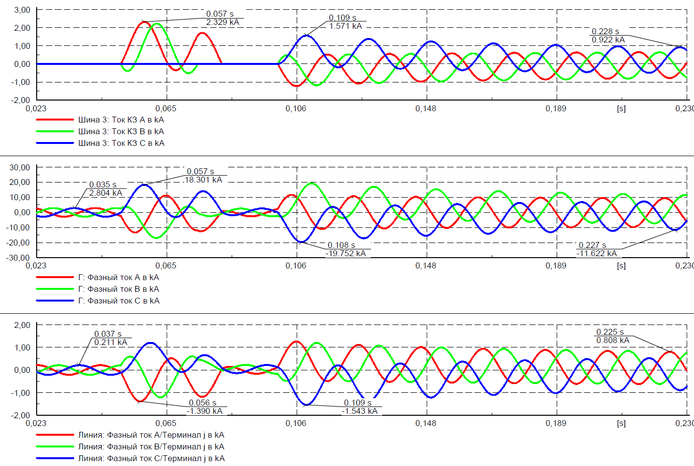
Рисунок 4- Характер изменения тока в месте КЗ и тока в элементах схемы

Проанализируем полученные результаты. Характер изменения токов и напряжений в точности отвечает рассматриваемой аварийной ситуации. Из рис. 4 (характер изменения токов) видно, что при двухфазном КЗ (А-В) на землю ток КЗ для фазы С равен 0, имеет место быть только ток по фазам А и В. при трехфазном КЗ ток имеет место быть по трем фазам. Затухание апериодической составляющей тока КЗ (на примере трехфазного КЗ) обусловлено параметрами генератора (T_{d}’). Из рис. 2 и 3 видно, что при трехфазном КЗ напряжение уменьшается значительно на шинах (шина-1 и шина-2) по сравнению с нормальным режимом и с режимом двухфазного КЗ, что отвечает теоретическим положения [5-7].
Выводы.
В итоге можно сделать вывод, что применение программного комплекса PowerFactory для моделирования аварийных режимов (быстро протекающие процессы) в электрических системах дает более гибкие возможности для анализа и последующего принятия, необходимых решений по устранению аварийных ситуаций. Результаты моделирования полностью отвечают теоретическим положениям. Математические модели основных элементов (генераторы, трансформаторы и линии) имеют достаточную степень точности при решения такого типа задач.

Литература
1. Официальный сайт http://www.digsilent.de/
2. Официальный сайт http://etap.com/?lang=ru-RU
3. Заболотный И.П. Анализ методов формирования модели генератора в компьютерных программах имитационного моделирования режимов электрических систем / И.П. Заболотный, С.А. Гришанов // Науковi працi ДонНТУ. Серiя: електротехнiка i енергетика, випуск 11(186). - Донецьк: ДонНТУ. - 2011. - С. 150-153.
4. DIgSILENT GmbH Gomaringen. PowerFactory Руководство пользователя DIgSILENT PowerFactory Версия 14.0. / Germany, 2011. 1192с.
5. Schlabbach J. Short-circuit Currents (Energy Engineering) / J. Schlabbach. – The Institution of Engineering and Technology, 2005. – 336 р.
6. IEC 60909-0:2016 Edition 2.0 (2016-01-28): Short-circuit current calculations in three-phase a.c. systems – Part 0: Calculation of currents.
7. Венников В.А. Переходные электромеханические процессы в электрических системах: Учеб. для электроэнергет. спец. вузов. – 4-е изд., перераб. и доп. / В.А.Венников. – М.: Высш. шк., 1985. – 536 с.

